
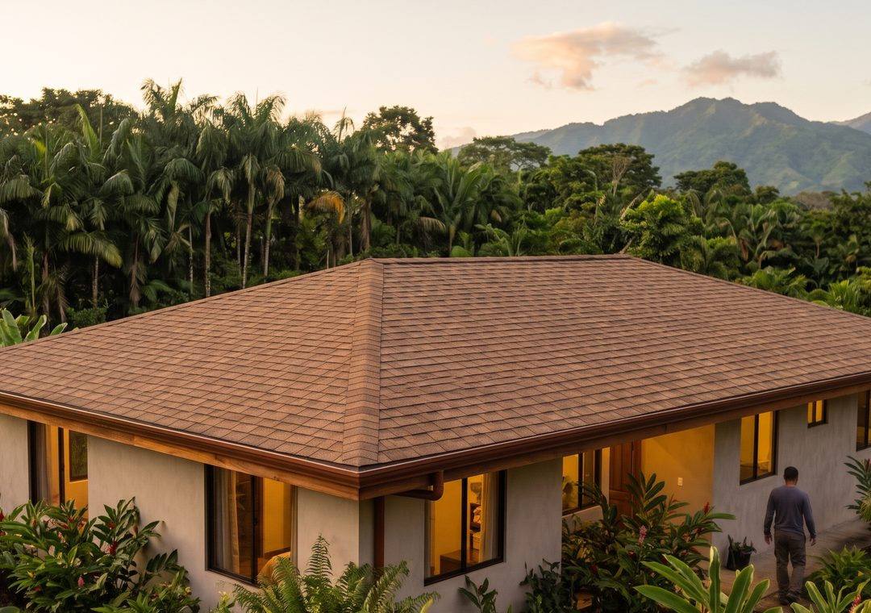
GUÍA PRÁCTICA · TECHOS BARBOZA

Antes de cambiar el techo
Seis temas para decidir a tiempo y aprovechar la época seca

EN ESTA GUÍA

Seis temas, en el orden en que suelen aparecer
1. ¿Cuándo conviene cambiarlo?
La época seca y cuándo conviene prepararse
2. ¿Necesita permiso?
Cuándo es obra menor y cuándo pasa a obra mayor
3. El tapichel
Por dónde le entra el agua y cómo se protege
4. La limahoya
Por qué se filtra y qué señales da
5. ¿Mantener, reparar o cambiar?
Según el estado real del techo
6. El aguinaldo y el calendario
Del diagnóstico a la obra en verano
Al final, una lista para la visita técnica y la cotización. Cada tema resume un artículo de techosbarboza.cr; al pie va el título del artículo completo, con sus fuentes.
Una regla para todo: la revisión de arriba la hace un técnico con el equipo adecuado. Usted puede anotar y fotografiar lo que ve desde el suelo y desde adentro de la casa.

1 · ¿CUÁNDO?

La época seca es el momento más simple para cambiar el techo
Valle Central y Pacífico, mes por mes: época seca de diciembre a marzo, transición en abril y noviembre, época lluviosa de mayo a octubre.
Con días secos la obra avanza con menos interrupciones y la casa pasa menos tiempo con el techo descubierto. Una vivienda promedio se resuelve en tres o cuatro días de obra.
Valle Central y Pacífico: Época seca de diciembre a marzo; abril y noviembre son meses de transición.
Cartago (Valle Oriental): Llueve más en diciembre, enero y febrero que en el resto del valle: la obra se planifica con esa holgura.
Caribe y Zona Norte: No hay época seca definida: la obra se planifica por secciones.
Noviembre sirve para inspeccionar, cotizar y decidir. Si hoy entra agua, no espere: en época lluviosa también se puede cambiar el techo, con la obra por secciones.
Fuente de las fechas: Instituto Meteorológico Nacional.
Artículo completo en techosbarboza.cr: Época seca: el momento más simple para cambiar el techo

2 · ¿NECESITA PERMISO?

En general sí hay un trámite en la municipalidad

Puede ser obra menor
- Cambiar solo la cubierta, sin tocar la estructura.
- Sin ingeniero ni arquitecto responsable, pero con licencia municipal.
- Si no pasa de diez salarios base ni del área máxima: el INVU y el Plan Regulador de Cartago la fijan en 30 m².
- En San José, hasta 30 m² basta un escrito previo del propietario.

Pasa a obra mayor
- Si toca la estructura, como cambiar cerchas.
- Si cambia el área o la forma del techo.
- Si supera los topes de valor o de área de la municipalidad.
- La licencia la tramita un ingeniero o arquitecto responsable.
Pasar de zinc a teja asfáltica exige una base de OSB o plywood: pregunte en su municipalidad si lo sigue contando como cambio de cubierta.
Confirme en su municipalidad cómo clasifica su techo antes de empezar, con el área a mano (si no la tiene, la mide el técnico).
Información general revisada en octubre de 2026; la última palabra la tiene su municipalidad.
Artículo completo en techosbarboza.cr: ¿Necesita permiso para cambiar el techo?

3 · EL TAPICHEL

La pared del extremo que suele pasar inadvertida
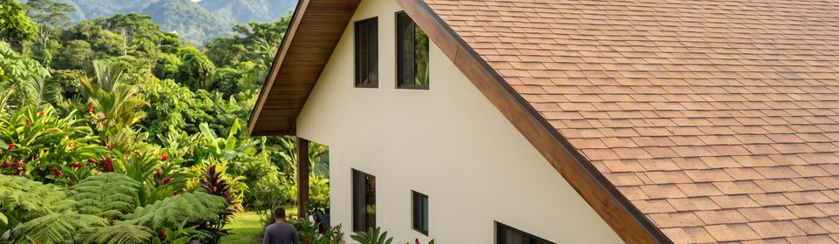
Es la parte de la pared que cierra el espacio entre lo alto del muro y el techo; bajo un techo a dos aguas es el triángulo de cada extremo de la casa.

Por dónde entra el agua
- La unión entre el techo y el tapichel.
- El borde lateral de la cubierta.
- Las grietas del muro.
- La lluvia con viento sobre la cara expuesta.
- Los aleros cortos o inexistentes.

Cómo se protege
- Hojalatería y tapajuntas en la unión.
- Gotero o remate metálico en el borde.
- Un alero que ayude a alejar la lluvia de la pared (con viento fuerte, su efecto es limitado).
- El muro sellado y pintado.
¿Manchas en la pared interna o pintura que se levanta? Tómeles una foto con fecha y no las pinte antes de hallar la causa: la mancha se esconde, pero el agua sigue entrando.
Artículo completo en techosbarboza.cr: ¿Qué es el tapichel de una casa y cómo se protege del agua?

4 · LA LIMAHOYA

Donde se juntan dos aguas: un punto vulnerable a las filtraciones
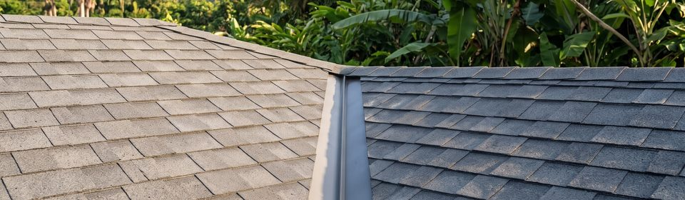
Es el ángulo interior donde se encuentran dos aguas del techo y por donde corre el agua de ambas. Si su techo tiene forma de L o de T, o una ampliación unida al techo principal, por lo general tiene al menos una.

Por qué se filtra
- Recibe el agua de dos caídas.
- Acumula hojas y basura.
- Depende de cómo se cortó y se selló la teja.

Señales de que falla
- Una mancha en diagonal en el cielorraso.
- Basura acumulada en el canal.
- Tejas levantadas o con pérdida de gránulos.
- En una limahoya abierta, óxido en la lámina.
Una limahoya pide limpieza y revisión al menos una vez al año y después de la temporada lluviosa, hechas por un técnico.
Artículo completo en techosbarboza.cr: Limahoya: dónde se filtra un techo y cómo evitarlo

5 · ¿MANTENER, REPARAR O CAMBIAR?

Según el estado real del techo

Mantener
EL TECHO ESTÁ SANO
- Sin manchas en el cielorraso.
- Tejas parejas vistas desde la calle.
- Canoas y bajantes que desaguan.
- Limpieza y revisión técnica al menos una vez al año.

Reparar
EL DAÑO ESTÁ LOCALIZADO
- El origen del agua está identificado.
- La madera de abajo está sana.
- Si el daño abarca una sección, el punto intermedio es el retejado parcial.

Cambiar
EL TECHO LLEGÓ A SU LÍMITE
- Goteras que vuelven aunque ya se repararon.
- Teja gastada en todo el techo.
- Madera deteriorada (lo confirma un técnico desde el entretecho).
- Vida útil: la 3-Tab ronda los 15 años y la 3D o arquitectónica, los 30.
Dos techos de la misma edad pueden estar en situaciones opuestas: una inspección decide mejor que cualquier regla general.
Artículo completo en techosbarboza.cr: Aguinaldo: ¿reparar, mantener o cambiar el techo?

6 · EL AGUINALDO Y EL CALENDARIO

Del diagnóstico en noviembre a la obra en verano
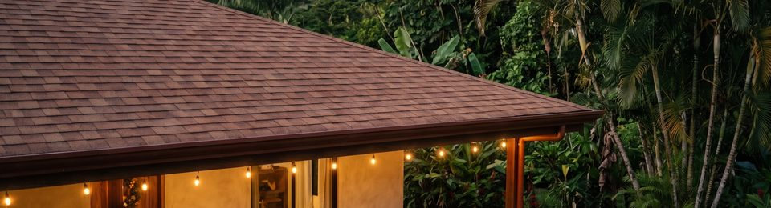
Noviembre: Pida la revisión y compare cotizaciones por escrito, sin prisa.
Primeros 20 días de diciembre: Llega el aguinaldo (Ley 2412, empresa privada): decida con el diagnóstico en la mano, no con una corazonada.
De diciembre a marzo: Época seca en el Valle Central y el Pacífico: la obra se interrumpe menos y puede quedar lista antes de que vuelvan los aguaceros.
Qué hace variar el costo: el alcance del trabajo, no el nombre del camino. El área real y la forma del techo, el estado de la madera, la línea de teja y cuántos de los siete componentes incluye la cotización.
En el Caribe no hay estación seca definida y en Cartago llueve más de diciembre a febrero que en el resto del Valle Central: un técnico le confirma la mejor ventana para su casa.
Artículo completo en techosbarboza.cr: Aguinaldo: ¿reparar, mantener o cambiar el techo?

LISTA PRÁCTICA

Para la visita técnica y la cotización
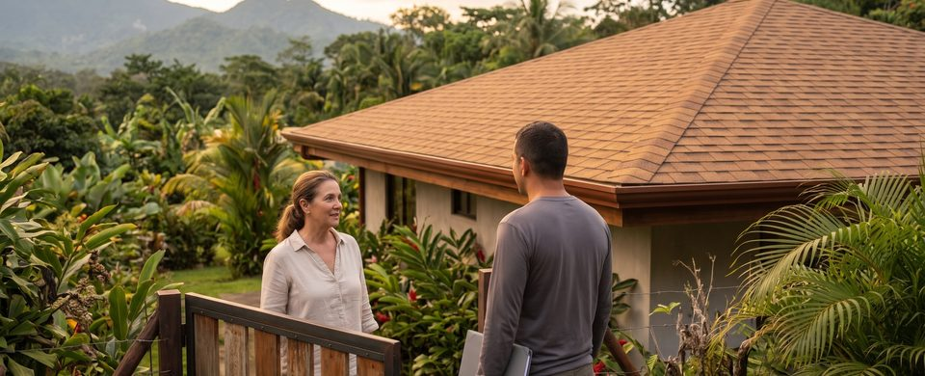

Antes de la visita, desde el suelo y desde adentro
- Anote y fotografíe con fecha las manchas del cielorraso y de las paredes.
- Mire desde la calle si hay tejas levantadas, basura en las limahoyas o canoas que rebalsan.
- Tenga a mano el área del techo; si no la tiene, la mide el técnico.

En la cotización, que quede por escrito
- Qué incluye del sistema de siete componentes.
- Si el trabajo toca la estructura: de eso depende si el trámite es de obra menor o de obra mayor.
- Qué pasa si la madera aparece dañada al descubrir el techo.
- Cómo se protege la casa durante la obra.

TECHOS BARBOZA

Pida una visita técnica y cotización sin costo
Más de 15 años instalando exclusivamente teja asfáltica BP, marca que distribuimos de forma exclusiva en Costa Rica.
Teléfono: 2551-5615
WhatsApp: +506 6056-0426
Correo: ventas@techosbarboza.cr
Visítenos: Guadalupe de Cartago
Escanee el código para escribirnos por WhatsApp

O escríbanos por WhatsApp al +506 6056-0426.

En la visita técnica
- Un técnico revisa el techo con el equipo adecuado.
- Le decimos con franqueza cómo está y si conviene mantener, reparar o cambiar.
- Pida la cotización por escrito, con lo que incluye del sistema de siete componentes.

